CARTA DE PATROCINIO Y ADHESIÓN
CONGRESISTAS U OTRAS AUTORIDADES DE
REPRESENTACIÓN POPULAR O DE GOBIERNO
En el marco de la versión XI del Torneo Delibera 2019, organizado por la Biblioteca del Congreso Nacional, yo, Catalina Pérez Salinas, en el cargo de Diputada, hago explícito mediante este documento mi apoyo, patrocinio y adhesión, a la Iniciativa Juvenil de Ley presentada por los estudiantes del colegio San Francisco Javier de Huechuraba, Región Metropolitana, denominada "Modificación de la ley 21.100", en la cual se propone la prohibición de la entrega de plásticos de un solo uso en establecimientos comerciales.
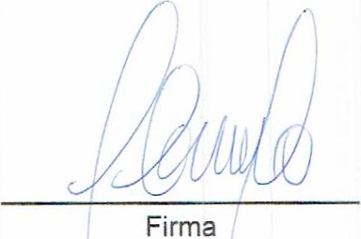
Firma
Fecha: 29 de Mayo 2019

